Гиповитаминоз (от греч. ὑπο «под, внизу» + витамины) — болезненное состояние, возникающее при недостаточном поступлении в организм витаминов по сравнению с их расходованием; вплоть до авитаминоза — отсутствия в диете необходимых, но не синтезируемых организмом витаминов, приводящее к резкому ухудшению здоровья.
И в качестве компенсации надо добавлять в рацион комплексы витаминов и минералов. Причиной упадка сил весной может быть слишком легкий завтрак. Хлопья с молоком, стаканчик обезжиренного йогурта или чашка кофе не обеспечат полноценным зарядом энергии. Организму не безразлично, откуда черпать биологическое горючее. Легче всего сгорают жиры, затем организм переключается на сахар и фруктозу, после чего в ход идут сложные углеводы— крахмалы, и белки. Так что если налегать на обезжиренные продукты, упадок сил в ближайшие часы обеспечен. Поэтому диетологи рекомендуют съедать на завтрак бутерброд с маслом, 2-3 ломтика сыра, 5-6 орехов, сливочный йогурт, творог или блинчики со сметаной.
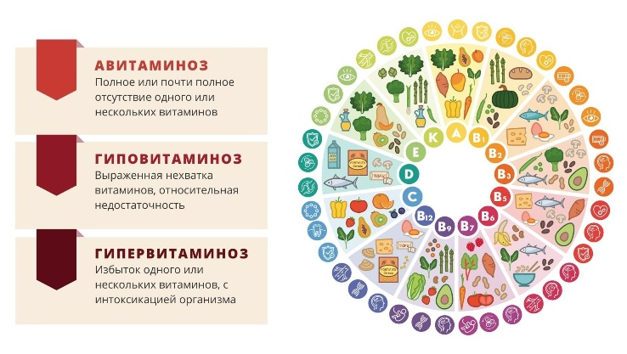

Определяют весенний авитаминоз по наличию следующих симптомов:
*сухая, шелушащаяся кожа;
*вялость, сонливость, апатия;
*постоянная раздражительность, нервозность;
*недостаточная концентрация внимания;
*появление ломкости ногтейи волос;
*частые простудныебактериальные и вирусные заболевания, в том числе и *кожный герпес, провоцируемый переохлаждением;
*мелкие трещинки вокруг рта;
*нарушения процессов переваривания и всасывания: изжога, отрыжка, *диареи, запоры;
*плаксивость;
*постоянная слезоточивость, покраснение и усталость глаз;
*нарушения сна;
*отеки лица, суставов, лимфоузлов.

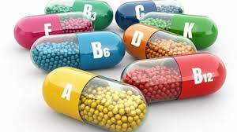
Чаще всего при диагнозе «весенний авитаминоз» анализы больного показывали недостаток следующих веществ:
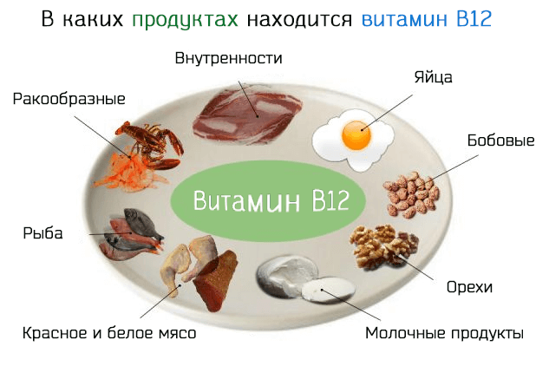витамины группы В(В1, В2, В5, В6, В9, В12). Необходимы для полноценного функционирования нервных клеток и быстрой передачи импульса от мозга к мускулатуре и внутренним органам. Координируют работу нервной системы, поэтому влияют на настроение, концентрацию и внимание. Защищают от усталости, боли в мышцах, предменструального синдрома и периодического дискомфорта у женщин. Нормализуют перистальтику кишечника и улучшают процессы переваривания и всасывания. Содержатся в молоке, миндале, мясе, красной рыбе, орехах, гречке, горохе и овсянке;

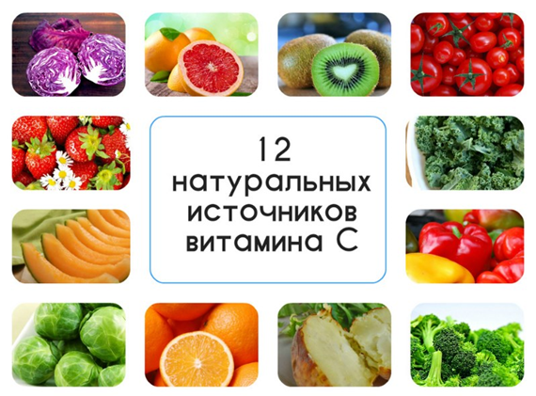
аскорбиновая кислота(витамин С). Активирует работу естественных защитных сил организма. Способствует укреплению стенок сосудов. Отвечает за плотность десен. Содержится в больших количествах в цитрусовых, шиповнике, облепихе, клюкве, малине и черной смородине;
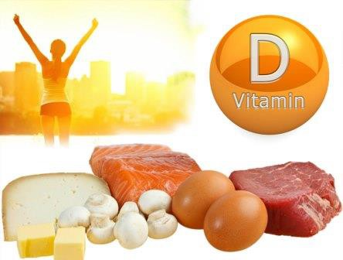витамин Д. Ускоряет усваиваемость организмом кальция, способствует его накоплению в костях. Нормализует процессы сна-бодрствования, отвечает за аппетит;
витамин Е. Является естественным антиоксидантом, защищающим клетки кожного покрова от негативных факторов внутренней и внешней среды. Помогает восстанавливаться эпителиальной ткани, нормализует работу бактериальной системы кишечника, способствует уменьшению менструальной боли. Содержится в оливковом масле, овощах, зелени, большом количестве фруктов;
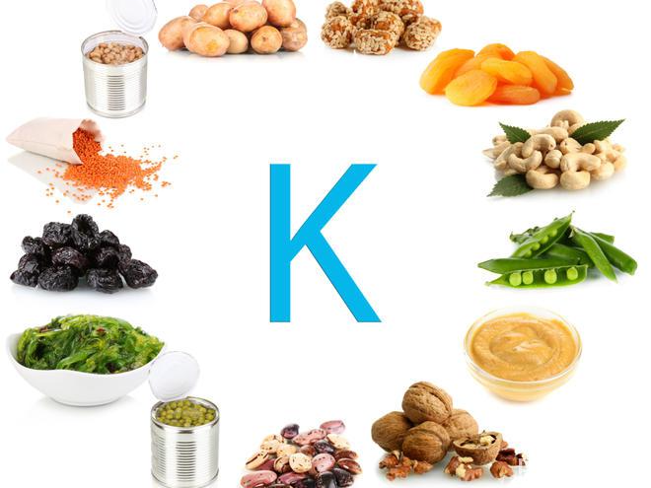витамин К. нормализует работу системы кроветворения, отвечает за свертываемость кровяной жидкости. Его недостаток может спровоцировать ослабление сосудов и повышение их проницаемости;
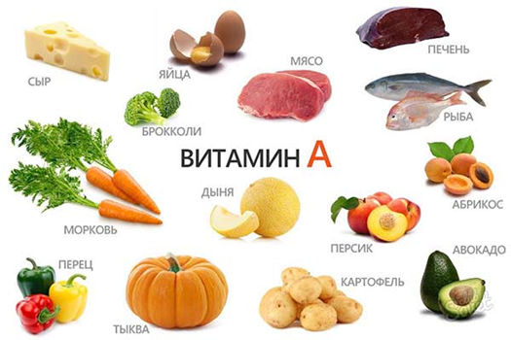
витамин А. Помогает сохранить зрение, восстанавливает капилляры сетчатки. Повышает плотность кожного покрова, способствует улучшению защиты верхнего слоя эпидермиса от негативных факторов внутренней и внешней среды. Содержится в красных и оранжевых фруктах и овощах, говядине, рыбе, фасоли, орехах.
Употребление в пищу большого количества продуктов, содержащих эти витамины, позволит надолго сохранить иммунитет и избавиться от слабых симптомов весеннего авитаминоза. При более серьезных случаях ослабления организма потребуется дополнительный прием витаминно-минеральных комплексов.

Материал подготовила инструктор – валеолог Л.И.Волосевич

